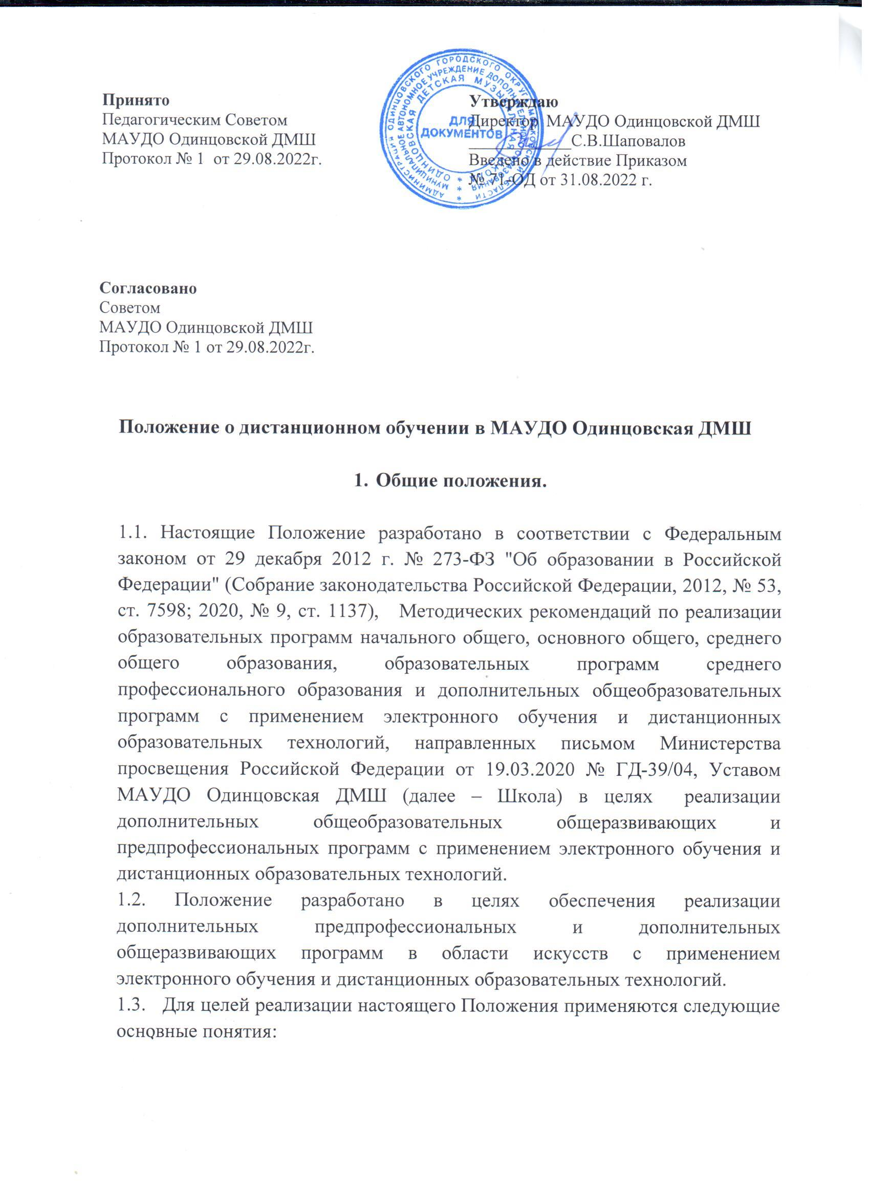

электронное обучение - организация образовательной деятельности с применением содержащейся в базах данных и используемой при реализации образовательных программ информации и обеспечивающих ее обработку информационных технологий, технических средств, а также информационно-телекоммуникационных сетей, обеспечивающих передачу по линиям связи указанной информации, взаимодействие обучающихся и педагогических работников.
дистанционное обучение – реализация дополнительных общеобразовательных программ в области искусств (далее - образовательные программы) с применением электронного обучения и дистанционных образовательных технологий, позволяющих осуществлять обучение на расстоянии без непосредственного контакта между преподавателем и обучающимися.
дистанционные образовательные технологии (ДОТ) - образовательные технологии, реализуемые в основном с применением информационно-телекоммуникационных сетей при опосредованном (на расстоянии) взаимодействии участников образовательного процесса (учащихся, педагогических работников, администрации).
1.4. Формы ДОТ:
- e-mail
- дистанционные образовательные платформы в сети Интернет
- интернет-уроки
- общение по видеоконференцсвязи (ВКС)
- сайт школы
- облачные сервисы
- skype-общение
- мессенджеры: Viber, WhatsAPP и т.д.
1.5. Школа самостоятельно определяет набор электронных ресурсов и приложений, которые допускаются в образовательном процессе, а также корректирует расписание занятий с учетом ресурсов, необходимых для реализации программ с применением электронного обучения и дистанционных образовательных технологий.
1.6. Образовательные отношения, реализуемые в дистанционной форме, предусматривают значительную долю самостоятельных занятий учащихся, не имеющих возможности регулярного посещения занятий; методическое и дидактическое обеспечение этого процесса со стороны Школы, а также регулярный систематический контроль и учет знаний учащихся.

2. Организация образовательных отношений в период дистанционного обучения.

2.1. Переход на дистанционное обучение, объявляемое для всех обучающихся, устанавливается приказом директора Школы.
2.2. Школа при реализации дополнительных общеобразовательных программ с применением электронного обучения и дистанционных образовательных технологий:
- обеспечивает создание заданий, публикацию объявлений, а также организацию текущей, промежуточной и итоговой аттестации обучающихся и фиксацию хода образовательного процесса;
- формирует расписание занятий в соответствии с учебным планом по каждой дисциплине, предусматривая при необходимости сокращение времени проведения урока;
- информирует обучающихся и их родителей о реализации образовательных программ или их частей с применением электронного обучения и дистанционных образовательных технологий (далее - дистанционное обучение), в том числе знакомит с расписанием занятий, графиком проведения текущего, промежуточного и итогового контроля по учебным дисциплинам, консультаций;
- обеспечивает ведение учета и осуществление хранения результатов образовательного процесса на бумажном носителе и/или в электронно-цифровой форме.
2.2. Школа самостоятельно определяет требования к процедуре проведения промежуточной и итоговой аттестации с учетом особенностей ее проведения, в том числе для лиц с ограниченными возможностями здоровья и инвалидностью, и может проводить аттестацию с использованием дистанционных технологий.
2.3. Выбор родителями (законными представителями) обучающегося формы дистанционного обучения по дополнительным общеобразовательным программам подтверждается документально (наличие письменного заявления родителя (законного представителя).
2.4. При реализации дополнительных общеобразовательных программам с применением электронного обучения и дистанционных образовательных технологий Школа обеспечивает внесение соответствующих корректировок в рабочие программы и (или) учебные планы в части форм обучения (лекция, онлайн консультация), технических средств обучения.
2.5. В обучении с применением ДОТ используются различные организационные формы учебной деятельности:
- видеоурок
- консультации
- видеоконференция
- видеотрансляция уроков
- презентация, доклад
- практическое занятие
- самостоятельная работа
- контрольная работа
- дистанционные конкурсы, олимпиады
- тестирование
- посещение онлайн – трансляций концертов и др.
2.6. Самостоятельная работа обучающихся может включать следующие организационные формы (элементы) электронного и дистанционного обучения:
- работа с электронным учебником;
- просмотр видеолекций и видеоматериалов;
- прослушивание аудиофайлов;
- компьютерное тестирование;
- написание музыкального диктанта и других письменных заданий;
- аудиозапись, видеозапись домашнего задания;
- видеозапись промежуточной и итоговой аттестаций (зачет, экзамен);
- изучение печатных и других учебных и методических материалов и др.
2.7. При дистанционном обучении с использованием интернет-ресурсов, обучающийся и преподаватель взаимодействуют в учебном процессе в следующих режимах:
- синхронно, используя средства коммуникации и одновременно взаимодействуя друг с другом (online);
- асинхронно, когда обучающийся выполняет какую-либо самостоятельную работу (offline), а учитель оценивает правильность ее выполнения и дает рекомендации по результатам учебной деятельности.
2.8. Оценка качества реализации программ включает в себя текущий контроль успеваемости, промежуточную и итоговую аттестацию обучающихся.
2.9. В качестве средств текущего контроля успеваемости могут использоваться контрольные работы, устные опросы, письменные работы, тестирование и др. Текущий контроль осуществляется в дистанционном режиме и оценивается по итогам выполненной работы.
2.10. Промежуточная аттестация в дистанционном режиме обучения может осуществляться по текущим отметкам.
2.11. Итоговая аттестация обучающихся осуществляется в соответствии с локальными нормативными актами школы.

3. Функции участников образовательных отношений при реализации дополнительных общеобразовательных программ с применением электронного обучения и дистанционных образовательных технологий.
В соответствии с законодательством Российской Федерации рабочее время преподавателя включает: проведение учебных занятий (нормируемая часть рабочего времени), другую педагогическую работу (ненормируемая часть рабочего времени).
3.1. Педагогические работники (концертмейстеры) Школы при реализации дополнительных общеобразовательных программ с применением электронного обучения и дистанционных образовательных технологий:
- проводят занятия, организацию и сопровождение самостоятельной работы учащихся, консультации (собеседования) с обучающимися,
- разрабатывают и оформляют учебный материал для самостоятельной работы учащихся, в том числе создание видеоуроков, фонограмм, анализ и подбор электронных ресурсов;
- запись фонограмм исполнительского репертуара и обеспечение учащихся данным музыкальным материалом, прослушивание (в том числе, совместно с преподавателем) подготовленного учащимися музыкального материала, прием и оценивание партий.
- применяют разнообразные формы дистанционного обучения, исходя из индивидуальных возможностей обучающегося;
- планируют свою педагогическую деятельность с учетом системы дистанционного обучения, создают простейшие, нужные для обучающихся, ресурсы и задания;
- выражают свое отношение к работам обучающихся в виде текстовых или аудио рецензий, устных онлайн консультаций;
- своевременно отвечают на вопросы обучающихся и регулярно оценивают их работу с использованием различных возможностей для взаимодействия друг с другом;
- информируют родителей (законных представителей) заблаговременно о ходе, планировании, электронных ресурсах, которые будут использованы в реализации дистанционного режима обучения, а также результатах текущего контроля, итогах промежуточной и итоговой аттестаций на период дистанционного обучения;
- своевременно оформляют и предоставляют учебную документацию в учебную часть (планы, отчеты и другие формы учебной документации дистанционного периода обучения).
3.2. Обучающиеся и родители (законные представители) при реализации дополнительных общеобразовательных программ с применением электронного обучения и дистанционных образовательных технологий:
3.2.1. Родители (законные представители) должны предоставить своему ребенку техническую возможность обучаться в дистанционном режиме (компьютер, ноутбук, смартфон, интернет, электронные ресурсы, выбранные для обучения с ведущим преподавателем индивидуально).
3.2.2. В период дистанционного обучения обучающие обязаны выполнять задания дистанционных уроков, добросовестно осваивать образовательную программу, осуществлять самостоятельную подготовку к занятиям, своевременно предоставлять преподавателям домашнее задание на адрес электронной почты преподавателя, в мессенджеры: Viber, WhatsAPP и др.
3.2.3. Связь обучающегося с преподавателями поддерживается посредством контактных телефонов, электронных ресурсов.
3.2.4. Родители (законные представители) систематически контролируют выполнение детьми заданий в режиме дистанционного обучения и способствуют своевременной ответной связи.
3.2.5. Родители (законные представители) несут ответственность за жизнь и здоровье ребенка в период дистанционного обучения.
3.3. Администрация Школы при реализации дополнительных общеобразовательных программ с применением электронного обучения и дистанционных образовательных технологий:
3.3.1. осуществляет контроль организации ознакомления всех участников образовательных отношений с документами, регламентирующими организацию работы учреждения на период дистанционного обучения;
3.3.2. осуществляет контроль реализации мероприятий, направленных на обеспечение выполнения образовательных программ посредством дистанционного обучения;
3.3.3. организует образовательную деятельность, контролирует выполнение образовательных программ обучающимися, результаты образовательной деятельности;
3.3.4. осуществляет информирование всех участников образовательных отношений (педагогов, обучающихся, родителей (законных представителей) иных работников) об организации дистанционной работы в дни неблагоприятных погодных условий, на период карантина и пр.;
3.3.5. осуществляет контроль за успеваемостью обучающихся;
3.3.6. осуществляет контроль своевременного прохождения обучающимися промежуточной и итоговой аттестаций.
4. Порядок проведения промежуточной и итоговой аттестаций при реализации дополнительных общеобразовательных программ с применением электронного обучения и дистанционных образовательных технологий.
4.1. Промежуточная и итоговая аттестация обучающихся проводится согласно календарному учебному графику. Изменения в календарный учебный график в следствие перехода учреждения на дистанционное обучение вносятся заместителем директора по УВР.
4.2. Формы проведения промежуточной и итоговой аттестаций:
4.2.1. Аттестация по предметам цикла «Музыкальное исполнительство» может проходить:
- в режиме онлайн по видеотрансляции выступления обучающегося в день проведения аттестации;
- по видеозаписи (программа исполняется за один раз и присылается на почту заведующего отделением не менее, чем за 3 дня до даты проведения аттестации)
4.2.2. Аттестация по предметам цикла «Теория и история музыки» может проходить:
- в режиме онлайн с использование электронных ресурсов и платформ
- в форме конкурса презентаций, предоставленных по электронной почте не менее, чем за 3 дня до даты проведения аттестации;
- в форме тестового опроса обучающихся.
4.3. Форма и вид проведения промежуточной аттестации обучающихся рассматривается и утверждается на заседании методических секций Школы.
4.4. Для проведения промежуточной и итоговой аттестации в дистанционном режиме также создается аттестационная комиссия, состав которой утверждается директором школы.
4.5. В случае отмены особого режима (карантина) промежуточная и итоговая аттестации проводятся в школе в режиме очного обучения.
5. Заключительные положения.
5.1. В случае невозможности применения дистанционных образовательных технологий и электронного обучения, Школа рассматривает возможность предоставления каникул - плановых перерывов при получении образования для отдыха и иных социальных целей в соответствии с законодательством об образовании и календарным учебным графиком Школы, с учетом положений статьи 157 Трудового кодекса Российской Федерации о времени простоя по причинам, не зависящим от работодателя и работника, либо перевода обучающихся на обучение по индивидуальным учебным планам.
5.2. Школа, осуществляющая образовательную деятельность с применением электронного обучения и дистанционных образовательных технологий, самостоятельно определяет перечень учебных дисциплин, которые могут быть реализованы с помощью онлайн технологий, перечень учебных дисциплин, требующих присутствия в строго определенное время обучающегося перед компьютером (смартфоном и т.п.), а также перечень дисциплин, которые могут осваиваться в свободном режиме.
5.3. Школа, осуществляющая образовательную деятельность с применением электронного обучения и дистанционных образовательных технологий вправе определять, какие элементы учебного плана не могут быть реализованы в текущем учебном году с применением электронного обучения и дистанционных образовательных технологий, и вносить соответствующие изменения в образовательные программы, перенеся эти элементы на будущий учебный год.

Примерная форма отчета преподавателя
о выполнении учебной нагрузки

Преподаватель______________________
Дата___________________________
Расписание | Учебный предмет | Фамилия, имя учащегося/ класс | Форма проведения учебных занятий | Примечание
14.00-14.30 | Сольфеджио | 2 | Урок-конференция
14.35-15.15 | Слушание музыки | 2 | Урок-конференция
15.20-15.50 | Сольфеджио | 4 | Урок-конференция
15.55-16.25 | Музыкальная литература | 4 | Урок-вебинар: анализ представленных проектов
16.30-17.00 | Ритмика | 1 | Контроль и оценка: сдача ритмических упражнений
17.10-17.40 | Сольфеджио | 8 | Урок-конференция
17.45-18.15 | Музыкальная литература | 8 | Контроль и оценка: музыкальная викторина, тестирование

Преподаватель_________________________

№  п/п | Фамилия Имя обучающегося | Класс | Предмет
 |  |  |  | Дата проведения урока
1
2
3
4
5
6
7
8
9
10
11
12
13
14
15
16
17
18
19

Приказ Минобрнауки России от 11.05.2016 N 536 "Об утверждении Особенностей режима рабочего времени и времени отдыха педагогических и иных работников организаций, осуществляющих образовательную деятельность"

